**ГРОСС ЕВГЕНИЙ АЛЕКСАНДРОВИЧ**

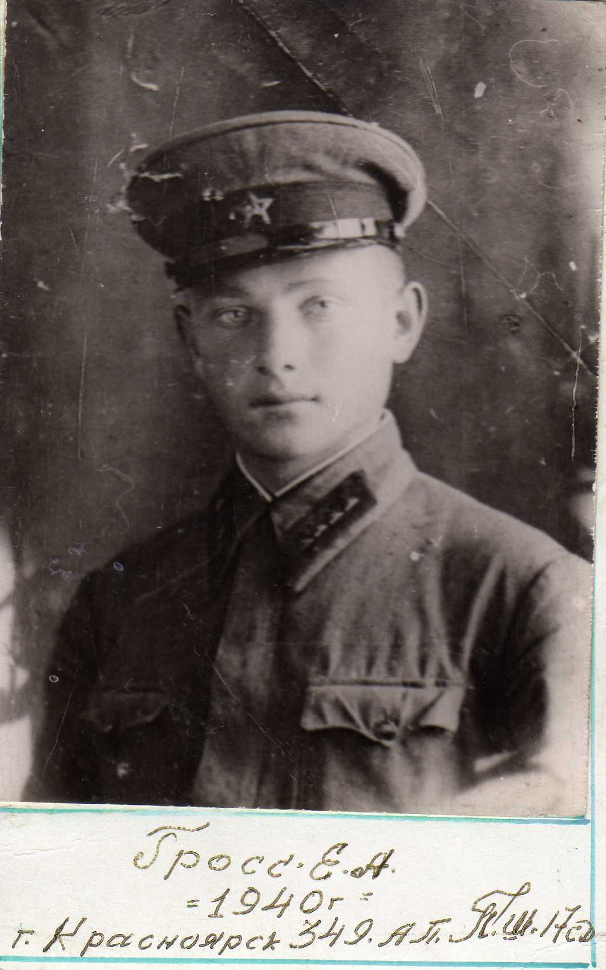

Мой дедушка Гросс Евгений Александрович, 1919 года рождения, свой боевой путь начал в январе1940 года на Советско-Финском фронте в составе 119 стрелковой дивизии.

Продолжил свой боевой путь уже на фронтах Великой Отечественной войны на Калининском фронте, командиром орудия 349 артиллерийского полка, 119 стрелковой дивизии.

Дивизия, в которой воевал дедушка, прикрывала подступы к Москве с северо-западного направления, двигаясь через Ржев к Калинину. Провела успешные бои под Ширяково, Городней. Кровопролитные бои за Тулутино, Некрасово. Во время одного из таких боёв, почти вся батарея была уничтожена, только несколько орудий продолжали вести огонь. Среди них было и дедушкино. Оставшись один в живых из орудийного расчёта, он продолжал вести огонь по противнику, сам заряжал, сам наводил, сам стрелял. В этом бою дедушка был тяжело ранен.

За мужество и героизм в этих боях многие артиллеристы, в том числе и дедушка, были награждены орденами и медалями.

Дедушкины награды:

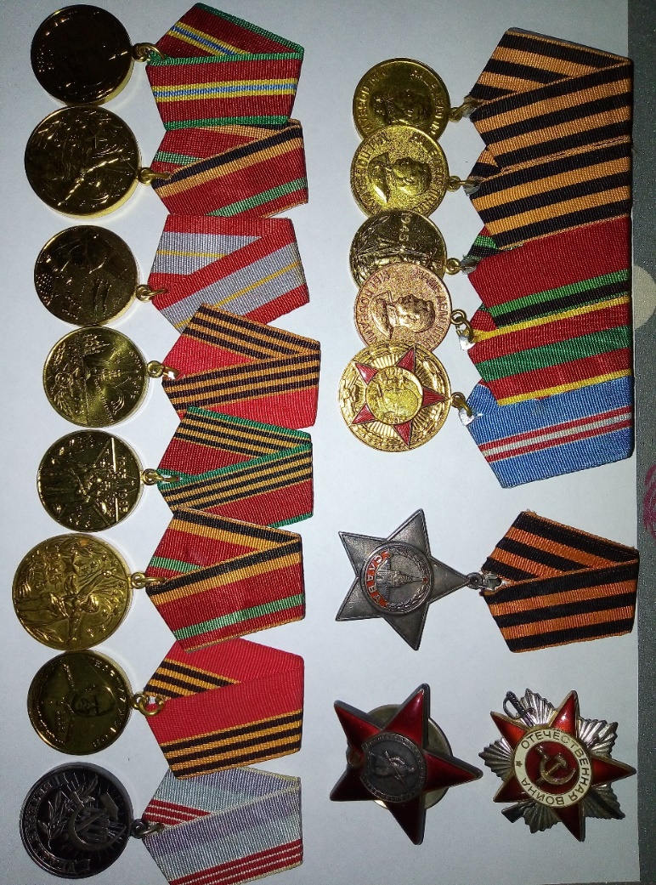

*Гросс Дмитрий (18ВВ1)*